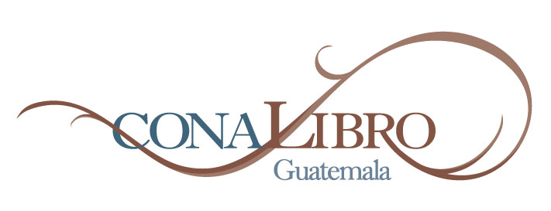

CONFORMACIÓN TEMÁTICA DE MESAS Y SUBMESAS
EN EL ENCUENTRO NACIONAL PARA LA FORMULACIÓN DE LAS POLÍTICAS PÚBLICAS DEL LIBRO, LA LECTURA, LA ESCRITURA Y LAS BIBLIOTECAS

1. JUN WAYEB`
Formulación de la Política para el subsector autores y creación protegida por el derecho de autor
Tema: “Acceso a la cultura escrita y promoción de la actividad creadora”

1.a. B`atz
Impulso y apoyo a la creación intelectual

1.b. Kawoq
Formación y desarrollo de la gestión colectiva de derechos de autor

1.c. I`x
Fomento a la creación intelectual en la literatura, historia y difusión científica

1.d. Ajmaq
Fortalecimiento de acuerdos interinstitucionales para la protección del derecho de autor

2. KIEB` WAYEB`
Formulación de la Política para el subsector de las Bibliotecas
Tema: “Fortalecimiento y actualización de las bibliotecas y otros espacios de lectura”

2.a. K`at
Creación de un sistema nacional de bibliotecas públicas y privadas

2.b. Aj
Fomento y actualización de la actividad bibliotecaria como profesión

2.c. Aq`ab`al
Creación de un sistema nacional de bibliotecas escolares

2.d. Kan
Fortalecimiento del sistema de bibliotecas universitarias, especializadas y centros de documentación como apoyo al desarrollo de la ciencia y tecnología

3. OXIB WAYEB`
Formulación de la Política para el subsector de la Lectura
Tema: “Fortalecimiento y cualificación a los programas de formación inicial y continua para que docentes, bibliotecarios y otros actores eleven la calidad educativa y formativa a través de las diversas formas de comunicación para fomentar la lectura y la escritura”

3.a. Iq`
Valoración de la lectura y apoyo a la comunicación para hacer de la lectura un valor social para la persona, la familia, la escuela y la comunidad
3.b. Tz`i`
Democratización de la lectura

3.c. Noj
Mejoramiento de la pedagogía de la lectura y la escritura

3.d. Q`anil
Promoción de la lectura y la escritura en la formación inicial-continua

4. KIJEB WAYEB`
Formulación de la Política para el subsector de la Edición, Impresión, Comercialización y Distribución del Libro
Tema: “Estímulo a la producción editorial y fortalecimiento de la comercialización del libro”

4.a. Tz`ikin
Promoción de la libre circulación del libro y apoyo a las industrias culturales locales en el contexto de la globalización.

4.b. Toj
Creación de estímulos fiscales a la producción editorial e impresión de libros.

4.c. E
Impulso a los canales de comercialización y librerías.

4.d. Kiej
Fortalecimiento de los espacios asociativos de la industria editorial y vincular la industria cultural a diversos ámbitos de decisión política.

5. JO`OB WAYEB`
Formulación de la Políticas para el subsector de la promoción a la diversidad lingüística y cultural
Tema: “Desarrollo de estrategias que contribuyan a fortalecer las culturas, así como el desarrollo de los idiomas indígenas de Guatemala de manera escrita, y poner en práctica acciones que promuevan la producción de textos en los idiomas practicados en el país”

5.a. Ajpu
Ampliar población con habilidades de lectoescritura en los idiomas indígenas.

5.b. Imox
Promover la creación y distribución de textos en idiomas indígenas.

5.c. Keme
Promover la traducción, edición, impresión y distribución de obras de la literatura universal y nacional a idiomas indígenas.

5.d. Tijax
Promover la traducción, edición, impresión y distribución de obras de la literatura indígena a idiomas indígenas y al castellano.

